我方开放API接口

大致

ID【1】 关键词1【火锅】 关键词【底料】 提交到你处进行软件模拟查询

查询方法

百度搜索 火锅 检测下拉搜索结果是否有 关键司1+关键词2组合出来的词【火锅底料】 如果有软件给接口这边再推送回数据

有排名数据为1，无排名数据2

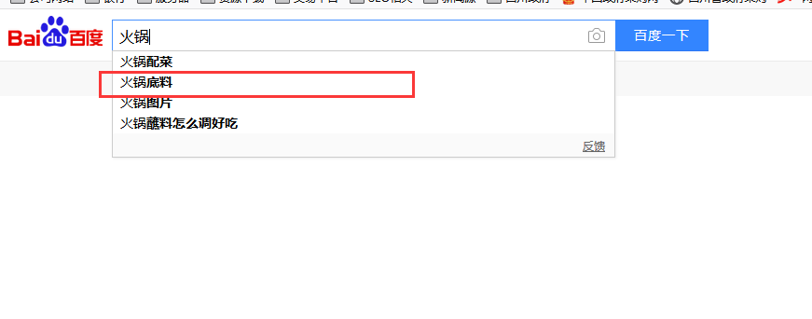

百度PC 百度移动

360PC 360移动

搜狗PC 搜狗移动

UC移动

阿里巴巴【移动和PC端同步】